

**Об утверждении регламентов государственных услуг в области здравоохранения**

***Утративший силу***

Постановление акимата Жамбылской области от 10 августа 2015 года № 193. Зарегистрировано Департаментом юстиции Жамбылской области 16 сентября 2015 года № 2765. Утратило силу постановлением акимата Жамбылской области от 5 февраля 2021 года № 36

      Сноска. Утратило силу постановлением акимата Жамбылской области от 05.02.2021 № 36 (вводится в действие по истечении десяти календарных дней после дня его первого официального опубликования).  
      Примечание РЦПИ.  
      В тексте документа сохранена пунктуация и орфография оригинала.

      В соответствии с Законом Республики Казахстан от 23 января 2001 года "О местном государственном управлении и самоуправлении в Республике Казахстан" и Законом Республики Казахстан от 15 апреля 2013 года "О государственных услугах" акимат Жамбылской области **ПОСТАНОВЛЯЕТ**:

      1. Утвердить прилагаемые:

      1) регламент государственной услуги "Вызов врача на дом";

      2) регламент государственной услуги "Запись на прием к врачу";

      3) утратил силу постановлением акимата Жамбылской области от 22.08.2019 № 175 (вводится в действие по истечении десяти календарных дней после дня его первого официального опубликования);

      4) регламент государственной услуги "Добровольное анонимное и обязательное конфиденциальное медицинское обследование на наличие ВИЧ-инфекции";

      5) утратил силу постановлением акимата Жамбылской области от 22.08.2019 № 175 (вводится в действие по истечении десяти календарных дней после дня его первого официального опубликования);

      6) регламент государственной услуги "Выдача выписки из медицинской карты стационарного больного";

      7) утратил силу постановлением акимата Жамбылской области от 18.04.2016 № 131 (вводится в действие по истечении десяти календарных дней после дня его первого официального опубликования);  
      8) утратил силу постановлением акимата Жамбылской области от 18.04.2016 № 131 (вводится в действие по истечении десяти календарных дней после дня его первого официального опубликования);

      9) регламент государственной услуги "Выдача справки с медицинской организации, оказывающей первичную медико-санитарную помощь";

      10) утратил силу постановлением акимата Жамбылской области от 22.08.2019 № 175 (вводится в действие по истечении десяти календарных дней после дня его первого официального опубликования);  
      11) утратил силу постановлением акимата Жамбылской области от 22.08.2019 № 175 (вводится в действие по истечении десяти календарных дней после дня его первого официального опубликования).  
      Сноска. Пункт 1 с изменениями, внесенными постановлениями акимата Жамбылской области от 18.04.2016 № 131 (вводится в действие по истечении десяти календарных дней после дня его первого официального опубликования); от 22.08.2019 № 175 (вводится в действие по истечении десяти календарных дней после дня его первого официального опубликования).

      2. Коммунальному государственному учреждению "Управление здравоохранения акимата Жамбылской области" в установленном законодательством порядке обеспечить:

      1) государственную регистрацию настоящего постановления в органах юстиции;

      2) в течение десяти календарных дней после государственной регистрации настоящего постановления его направление на официальное опубликование в периодических печатных изданиях и в информационно-правовой системе "Әділет";

      3) размещение настоящего постановления на интернет-ресурсе акимата Жамбылской области.

      3. Признать утратившим силу постановление акимата Жамбылской области от 29 декабря 2015 года № 370 "Об утверждении регламентов государственных услуг в области здравоохранения" (зарегистрировано в Реестре государственной регистрации нормативных правовых актов за № 2480, опубликовано 7 февраля 2015 года в газете "Знамя труда" № 15 (18032)).

      4. Контроль за исполнением настоящего постановления возложить на заместителя акима области Е.Манжуова.

      5. Настоящее постановление вступает в силу со дня государственной регистрации в органах юстиции и вводится в действие по истечении десяти календарных дней после дня его первого официального опубликования.

|  |  |
| --- | --- |
| *Аким области* | *К. Кокрекбаев* |

|  |  |
| --- | --- |
|  | Утвержден постановлением акимата Жамбылской области от "10" августа 2015 года №193 |

**Регламент государственной услуги**  
**"Вызов врача на дом"**  
**1. Общие положения**

      1. Государственная услуга "Вызов врача на дом" (далее – государственная услуга) оказывается медицинскими организациями Жамбылской области, оказывающими первичную медико-санитарную помощь (далее – услугодатель) в соответствии со стандартом государственной услуги "Вызов врача на дом" (далее - стандарт) утвержденным приказом Министра здравоохранения и социального развития Республики Казахстан от 27 апреля 2015 года № 272 "Об утверждении стандартов государственных услуг в области здравоохранения" (зарегистрирован в Реестре государственной регистрации нормативных правовых актов от 11 июня 2015 года № 11304).

      2. Прием заявлений и выдача результатов оказания государственной услуги осуществляется через:

      услугодателя (при непосредственном обращении или по телефонной связи услугополучателя);

      веб-портал "электронного правительства" www.egov.kz (далее - портал).

      Форма оказания государственной услуги: электронная (частично автоматизированная) и (или) бумажная.

      3. Результат государственной услуги:

      1) при непосредственном обращении или по телефонной связи – запись в журнале регистрации вызовов услугодателя и устный ответ с указанием даты, времени посещения врача;

      2) в электронном формате при обращении на портал – уведомление в виде статуса электронной заявки в личном кабинете.

      При этом после принятия запроса на оказание государственной услуги услугополучателю в установленное время на дому оказывается медицинская помощь.

**2. Описание порядка действий структурных подразделений (работников) услугодателя в процессе оказания государственной услуги**

      4. Основанием для начала процедуры (действия) по оказанию государственной услуги является заявление и документы услугополучателя, необходимые для оказания государственной услуги (далее - документы), указанные в пункте 9 стандарта.

      5. Содержание каждой процедуры (действия), входящей в состав процесса оказания государственной услуги, длительность его выполнения:

      При непосредственном обращении или по телефонной связи к услугодателю:

      1) ответственный работник услугодателя принимает документы и проверяет наличие прикрепления услугополучателя в портале "Регистр прикрепленного населения" у услугодателя - время выполнения 5 (пять) минут;

      2) ответственный работник услугодателя производит запись данных услугополучателя в журнале регистрации вызовов данные услугополучателя и сообщает устно время посещения врача - время выполнения 5 (пять) минут.

      Основанием для отказа в оказании государственной услуги является установление недостоверности документов, представленных услугополучателем для получения государственной услуги, и (или) данных (сведений), содержащихся в них.

      Сноска. Пункт 5 – в редакции постановления акимата Жамбылской области от 29.12.2017 № 296 (вводится в действие по истечении десяти календарных дней после дня его первого официального опубликования).

      6. Результат процедуры (действия) по оказанию государственной услуги, который служит основанием для начала выполнения следующей процедуры (действия):

      1) прием документов услугополучателя ответственным работником услугодателя;

      2) запись в журнале регистрации вызовов услугодателя.

**3. Описание порядка взаимодействия структурных подразделений (работников) услугодателя в процессе оказания государственной услуги**

      7. Перечень структурных подразделений (работников) услугодателя, которые участвуют в процессе оказания государственной услуги:

      ответственный работник услугодателя.

      8. Описание последовательности процедур (действий) между структурными подразделениями услугодателя:

      1) ответственный работник услугодателя принимает документы и проверяет наличие прикрепления услугополучателя в портале "Регистр прикрепленного населения" у услугодателя - время выполнения 5 (пять) минут;

      2) ответственный работник услугодателя производит запись данных услугополучателя в журнале регистрации вызовов данные услугополучателя и сообщает устно время посещения врача - время выполнения 5 (пять) минут.

**4. Описание порядка использования информационных систем в процессе оказания государственной услуги**

      9. Описание порядка обращения и последовательности процедур (действий) услугодателя и услугополучателя при оказании государственных услуг через портал:

      1) авторизация услугополучателя на портале, выбор и запрос государственной услуги - (10 (десять) минут);

      2) формирует сообщение об отказе в связи с имеющимися нарушениями в данных услугополучателя - (20 (двадцать) секунд);

      3) на портале обрабатывается запрос и направляется в информационную систему услугодателя. Производится проверка (обработка) услугодателем соответствия электронного документа (запроса) основаниям для оказания государственной услуги, при имеющихся нарушениях выдается справка с мотивированным отказом - (10 (десять) минут);

      4) уведомление в виде статуса электронной заявки в личном кабинете услугополучателя – (10 (десять) минут).

      10. Описание порядка обращения и последовательности процедур (действий) услугодателя и услугополучателя при оказании государственной услуги через веб-портал "электронного правительства" с приложением диаграммы функционального взаимодействия информационных систем, задействованных в оказании государственной услуги, в графической форме согласно приложению 1 к настоящему регламенту:

      1) услугополучатель осуществляет регистрацию на портале с помощью индивидуального идентификационного номера и пароля (осуществляется для незарегистрированных услугополучателей на портале);

      2) процесс 1 – ввод услугополучателем индивидуального идентификационного номера и пароля (процесс авторизации) на портале для получения государственной услуги;

      3) условие 1 – проверка на портале подлинности данных о зарегистрированном услугополучателе через логин (индивидуального идентификационного номера) и пароль;

      4) процесс 2 – формирование порталом сообщения об отказе в авторизации в связи с имеющимися нарушениями в данных услугополучателя;

      5) процесс 3 – выбор услугополучателем государственной услуги, указанной в настоящем регламенте, вывод на экран формы запроса для оказания государственной услуги и заполнение услугополучателем формы (ввод данных) с учетом ее структуры и форматных требований, а также выбор услугополучателем регистрационного свидетельства электронной цифровой подписи для удостоверения (подписания) запроса;

      6) условие 2 – проверка на портале срока действия регистрационного свидетельства электронной цифровой подписи и отсутствия в списке отозванных (аннулированных) регистрационных свидетельств, а также соответствия идентификационных данных (между индивидуальным идентификационным номером, указанным в запросе, и индивидуальным идентификационным номером, указанным в регистрационном свидетельстве электронной цифровой подписи);

      7) процесс 4 – формирование сообщения об отказе в запрашиваемой государственной услуге в связи с не подтверждением подлинности электронной цифровой подписи услугополучателя;

      8) процесс 5 – удостоверение запроса для оказания государственной услуги посредством электронной цифровой подписью услугополучателя и направление электронного документа (запроса) через шлюз "электронного правительства" в информационную систему автоматизированного рабочего места услугодателя;

      9) условие 3 – проверка (обработка) услугодателем соответствия электронного документа (запроса) для оказания государственной услуги;

      10) процесс 6 - формирование сообщения об отказе в запрашиваемой государственной услуге в связи с имеющимися нарушениями;

      11) процесс 7 – получение услугополучателем результата государственной услуги (выдача справки о вызове врача на дом (в электронном виде) по форме, согласно приложению 1 к стандарту, подписанной электронной цифровой подписью услугодателя).

      При этом после принятия запроса на оказание государственной услуги услугополучателю в установленное время на дому оказывается медицинская помощь.

      11. Подробное описание последовательности процедур (действий), взаимодействий структурных подразделений (работников) услугодателя в процессе оказания государственной услуги и порядка использования информационных систем в процессе оказания государственной услуги отражается в справочнике бизнес-процессов оказания государственной услуги согласно приложению 2 к настоящему регламенту. Справочник бизнес-процессов оказания государственной услуги размещается на официальном сайте акимата Жамбылской области zhambyl.gov.kz и на интернет – ресурсе коммунального государственного учреждения "Управление здравоохранения акимата Жамбылской области" -http://densaulyk.zhambyl.kz.

|  |  |
| --- | --- |
|  | Приложение 1 к регламенту государственной услуги "Вызов врача на дом" |

**Диаграмма функционального взаимодействия при оказании государственной услуги через портал "электронного правительства"**

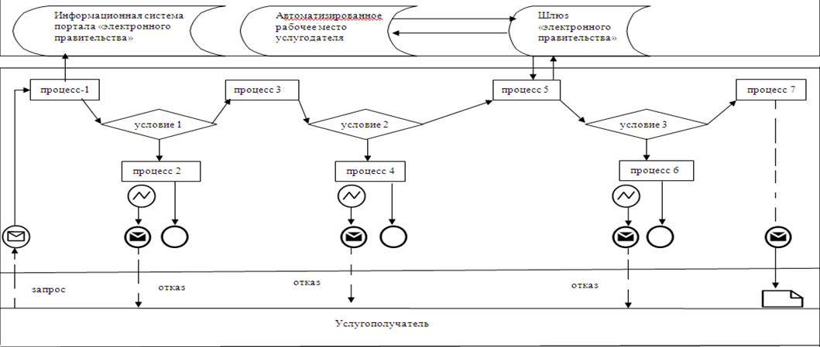

**Условные обозначения:**

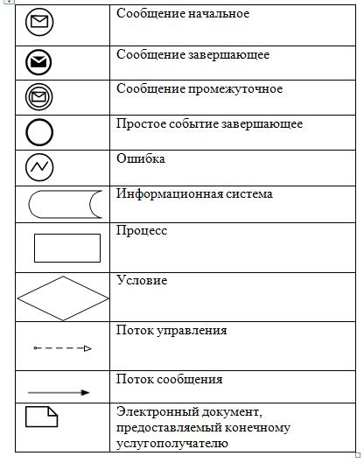

|  |  |
| --- | --- |
|  | Приложение 2 к регламенту государственной услуги "Вызов врача на дом" |

**Справочник бизнес-процессов оказания государственной услуги**  
**"Вызов врача на дом"**  
**А. При оказании государственной услуги через услугодателя**

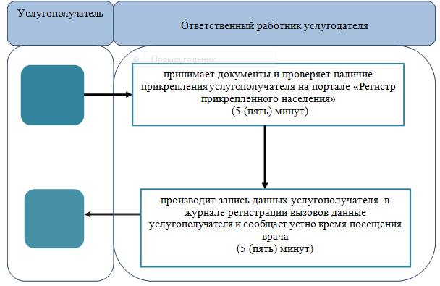

**Условные знаки:**

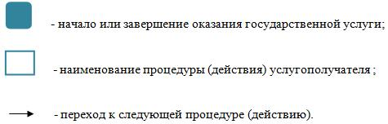

**Справочник бизнес-процессов оказания государственной услуги**  
**"Вызов врача на дом"**  
**Б. При оказании государственной услуги через портал**

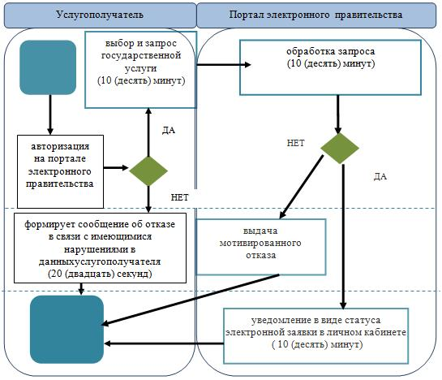

**Условные знаки:**

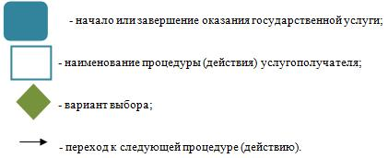

|  |  |
| --- | --- |
|  | Утвержден постановлением акимата Жамбылской области от "10" августа 2015 года № 193 |

**Регламент государственной услуги**  
**"Запись на прием к врачу"**  
**1. Общие положения**

      1. Государственная услуга "Запись на прием к врачу" (далее – государственная услуга) оказывается медицинскими организациями Жамбылской области, оказывающими первичную медико-санитарную помощь (далее – услугодатель) в соответствии со стандартом государственной услуги "Запись на прием к врачу" (далее - стандарт) утвержденным приказом Министра здравоохранения и социального развития Республики Казахстан от 27 апреля 2015 года № 272 "Об утверждении стандартов государственных услуг в области здравоохранения" (зарегистрирован в Реестре государственной регистрации нормативных правовых актов от 11 июня 2015 года № 11304).

      2. Прием заявлений и выдача результатов оказания государственной услуги осуществляется через:

      1)услугодателя (при непосредственном обращении или по телефонной связи услугополучателя);

      2) веб-портал "электронного правительства" www.egov.kz (далее - портал).

      Форма оказания государственной услуги: электронная (частично автоматизированная) и (или) бумажная.

      3. Результат государственной услуги:

      1) при непосредственном обращении или по телефонной связи к услугодателю – запись в журнале предварительной записи на прием к врачу услугодателя и устный ответ с указанием даты, времени приема врача в соответствии с графиком приема врачей;

      2) в электронном формате при обращении на портал – уведомление в виде статуса электронной заявки в личном кабинете.

      При этом, после принятия запроса на оказание государственной услуги в установленное время услугополучателю оказывается медицинская помощь.

**2. Описание порядка действий структурных подразделений (работников) услугодателя в процессе оказания государственной услуги**

      4. Основанием для начала процедуры (действия) по оказанию государственной услуги является заявление и документы услугополучателя, необходимые для оказания государственной услуги (далее - документы), указанные в пункте 9 стандарта.

      5. Содержание каждой процедуры (действия), входящей в состав процесса оказания государственной услуги, длительность его выполнения:

      При непосредственном обращении или по телефонной связи к услугодателю:

      1) ответственный работник услугодателя принимает документы и проверяет наличие прикрепления услугополучателя в портале "Регистр прикрепленного населения" у услугодателя - время исполнения 5 (пять) минут;

      2) ответственный работник услугодателя производит запись данных услугополучателя в журнале предварительной записи на прием к врачу и сообщает дату и время приема врача в соответствии с графиком приема врачей - время исполнения 5 (пять) минут.

      Основанием для отказа в оказании государственной услуги является установление недостоверности документов, представленных услугополучателем для получения государственной услуги, и (или) данных (сведений), содержащихся в них.

      Сноска. Пункт 5 – в редакции постановления акимата Жамбылской области от 29.12.2017 № 296 (вводится в действие по истечении десяти календарных дней после дня его первого официального опубликования).

      6. Результат процедуры (действия) по оказанию государственной услуги, который служит основанием для начала выполнения следующей процедуры (действия):

      1) прием документов услугополучателя ответственным работником услугодателя;

      2) запись в журнале предварительной записи на прием к врачу.

**3. Описание порядка взаимодействия структурных подразделений (работников) услугодателя в процессе оказания государственной услуги**

      7. Перечень структурных подразделений (работников) услугодателя, которые участвуют в процессе оказания государственной услуги:

      ответственный работник услугодателя.

      8. Описание последовательности процедур (действий) между структурными подразделениями услугодателя:

      1) ответственный работник услугодателя принимает документы и проверяет наличие прикрепления услугополучателя в портале "Регистр прикрепленного населения" у услугодателя - время исполнения 5 (пять) минут;

      2) ответственный работник услугодателя производит запись данных услугополучателя в журнале предварительной записи на прием к врачу и сообщает дату и время приема врача в соответствии с графиком приема врачей - время исполнения 5 (пять) минут.

**4. Описание порядка взаимодействия информационных систем в процессе оказания государственной услуги**

      9. Описание порядка обращения и последовательности процедур (действий) услугодателя и услугополучателя при оказании государственных услуг через портал:

      1) авторизация услугополучателя на портале, выбор и запрос государственной услуги - (10 (десять) минут);

      2) формирует сообщение об отказе в связи с имеющимися нарушениями в данных услугополучателя - (20 (двадцать) секунд);

      3) на портале обрабатывается запрос и направляется в информационную систему услугодателя. Производится проверка (обработка) услугодателем соответствия электронного документа (запроса) основаниям для оказания государственной услуги, при имеющихся нарушениях выдается справка с мотивированным отказом - (10 (десять) минут);

      4) уведомление в виде статуса электронной заявки в личном кабинете услугополучателя – (10 (десять) минут).

      10. Описание порядка обращения и последовательности процедур (действий) услугодателя и услугополучателя при оказании государственной услуги через веб-портал "электронного правительства" с приложением диаграммы функционального взаимодействия информационных систем, задействованных в оказании государственной услуги, в графической форме согласно приложению 1 к настоящему регламенту:

      1) услугополучатель осуществляет регистрацию на портале с помощью идентификационного номера налогоплательщика и пароля (осуществляется для незарегистрированных услугополучателей на портале);

      2) процесс 1 – ввод услугополучателем идентификационного номера налогоплательщика и пароля (процесс авторизации) на портале для получения государственной услуги;

      3) условие 1 – проверка на портале подлинности данных о зарегистрированном услугополучателе через логин (идентификационный номер налогоплательщика) и пароль;

      4) процесс 2 – формирование порталом сообщения об отказе в авторизации в связи с имеющимися нарушениями в данных услугополучателя;

      5) процесс 3 – выбор услугополучателем государственной услуги, вывод на экран формы запроса для оказания государственной услуги и заполнение услугополучателем формы (ввод данных), с учетом ее структуры и форматных требований, а также выбор услугополучателем регистрационного свидетельства электронной цифровой подписи для удостоверения (подписания) запроса;

      6) условие 2 – проверка на портале срока действия регистрационного свидетельства электронной цифровой подписи и отсутствия в списке отозванных (аннулированных) регистрационных свидетельств, а также соответствия идентификационных данных (между идентификационным номером налогоплательщика, указанным в запросе, и идентификационным номером налогоплательщика, указанным в регистрационном свидетельстве электронной цифровой подписи);

      7) процесс 4 – формирование сообщения об отказе в запрашиваемой государственной услуге в связи с не подтверждением подлинности электронной цифровой подписи услугополучателя;

      8) процесс 5 – удостоверение запроса для оказания государственной услуги посредством электронной цифровой подписи услугополучателя и направление электронного документа (запроса) через шлюз "электронного правительства" в информационную систему автоматизированного рабочего места услугодателя;

      9) условие 3 – проверка (обработка) услугодателем соответствия электронного документа (запроса) для оказания государственной услуги;

      10) процесс 6 - формирование сообщения об отказе в запрашиваемой государственной услуге в связи с имеющимися нарушениями;

      11) процесс 7 – получение услугополучателем результата государственной услуги (выдача справки о регистрации записи на прием к врачу (в электронном виде) по форме, согласно приложению 3 к стандарту, подписанной электронной цифровой подписью услугодателя) – время исполнения 30 минут.

      При этом, после принятия запроса на оказание государственной услуги в установленное время услугополучателю оказывается медицинская помощь.

      11. Подробное описание последовательности процедур (действий), взаимодействий структурных подразделений (работников) услугодателя в процессе оказания государственной услуги и порядка использования информационных систем в процессе оказания государственной услуги отражается в справочнике бизнес-процессов оказания государственной услуги согласно приложению 2 к настоящему регламенту. Справочник бизнес-процессов оказания государственной услуги размещается на официальном сайте акимата Жамбылской области zhambyl.gov.kz и на интернет – ресурсе коммунального государственного учреждения "Управление здравоохранения акимата Жамбылской области" - http://densaulyk.zhambyl.kz.

|  |  |
| --- | --- |
|  | Приложение 1 к регламенту государственной услуги "Запись на прием к врачу" |

**Диаграмма функционального взаимодействия при оказании государственной услуги через портал "электронного правительства"**

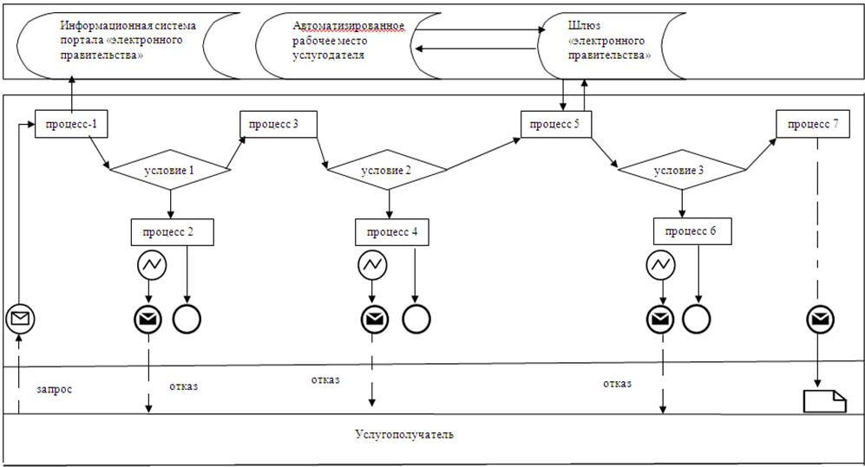

**Условные обозначения:**



|  |  |
| --- | --- |
|  | Приложение 2 к регламенту государственной услуги "Запись на прием к врачу" |

**Справочник бизнес-процессов оказания государственной услуги**  
**"Запись на прием к врачу"**  
**А. При оказании государственной услуги через услугодателя**

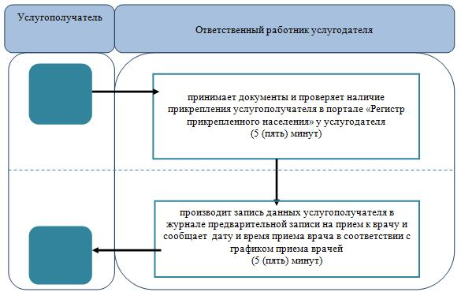

**Условные обозначения:**



**Справочник бизнес-процессов оказания государственной услуги**  
**"Запись на прием к врачу"**  
**Б. При оказании государственной услуги через портал**

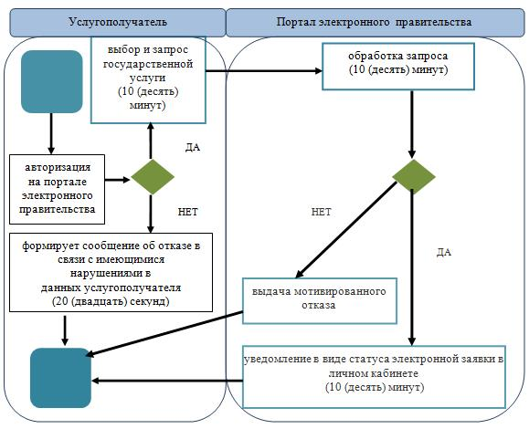

**Условные обозначения:**



|  |  |
| --- | --- |
|  | Утвержден постановлением акимата Жамбылской области от "10" августа 2015 года № 193 |

**Регламент государственной услуги**  
**"Прикрепление к медицинской организации, оказывающей первичную медико-санитарную помощь"**

      Сноска. Регламент утратил силу постановлением акимата Жамбылской области от 22.08.2019 № 175 (вводится в действие по истечении десяти календарных дней после дня его первого официального опубликования).

|  |  |
| --- | --- |
|  | Утвержден постановлением акимата Жамбылской области от "10" августа 2015 года № 193 |

**Регламент государственной услуги**  
**"Добровольное анонимное и обязательное конфиденциальное медицинское обследование на наличие ВИЧ-инфекции"**  
**1. Общие положения**

      1. Государственная услуга "Добровольное анонимное и обязательное конфиденциальное медицинское обследование на наличие ВИЧ-инфекции" (далее – государственная услуга) оказывается медицинскими организациями Жамбылской области, оказывающими первичную медико**-**санитарную помощь и коммунальным государственным учреждением "Жамбылский областной центр по профилактике и борьбе со синдромом приобретенного иммунодефицита" (далее – услугодатель) в соответствии со стандартом государственной услуги "Добровольное анонимное и обязательное конфиденциальное медицинское обследование на наличие ВИЧ-инфекции" (далее - стандарт) утвержденным приказом Министра здравоохранения и социального развития Республики Казахстан от 27 апреля 2015 года № 272 "Об утверждении стандартов государственных услуг в области здравоохранения" (зарегистрирован в Реестре государственной регистрации нормативных правовых актов от 11 июня 2015 года № 11304).

      2. Прием заявлений и выдача результатов оказания государственной услуги осуществляется через услугодателя.

      Форма оказания государственной услуги – бумажная.

      3. Результат оказания государственной услуги – справка - сертификат об исследовании на антитела к вирусу иммунодефицита человека, согласно приказа Министра здравоохранения и социального развития Республики Казахстан от 22 апреля 2015 года № 246 "Об утверждении Правил добровольного анонимного и (или) конфиденциального медицинского обследования и консультирования граждан Республики Казахстан и оралманов по вопросам ВИЧ-инфекции на бесплатной основе" (зарегистрированный в Реестре государственной регистрации нормативных правовых актов № 11145).

**2. Описание порядка действий структурных подразделений (работников) услугодателя**  
**в процессе оказания государственной услуги**

      4. Основанием для начала процедуры (действия) по оказанию государственной услуги является заявление и документы услугополучателя, необходимые для оказания государственной услуги (далее - документы), указанные в пункте 9 стандарта.

      5. Содержание каждой процедуры (действия), входящей в состав процесса оказания государственной услуги, длительность его выполнения:

      1) ответственный работник услугодателя принимает документы услугополучателя и направляет его в процедурный кабинет услугодателя для забора крови - время исполнения 30 (тридцать) минут;

      2) ответственный работник процедурного кабинета проводит забор крови услугополучателя, направляет в лабораторию коммунального государственного казенного предприятия "Жамбылский областной центр с синдромом приобретенного иммунодефицита управления здравоохранения акимата Жамбылской области" (далее - лаборатория) на наличие вируса иммунодефицита человека – время исполнения 1 (один) рабочий день;

      3) ответственный работник лаборатории после проведения исследования крови услугополучателя, направляет услугодателю результат исследования – время исполнения при отрицательном результате обследования 1 (один) рабочий день. В случае положительного результата обследования проводится повторное исследование крови - 17 (семнадцать) рабочих дней;

      4) руководство услугодателя оформляет результат государственной услуги – время исполнения 1 (один) рабочий день;

      5) ответственный работник услугодателя выдает результат государственной услуги услугополучателю - время исполнения с момента сдачи услугополучателем пакета документов услугодателю в случае отрицательного результата обследования – 3 (три) рабочих дня; в случае положительного результата обследования – 20 (двадцать) рабочих дней.

      Основанием для отказа в оказании государственной услуги является установление недостоверности документов, представленных услугополучателем для получения государственной услуги, и (или) данных (сведений), содержащихся в них.

      Сноска. Пункт 5 – в редакции постановления акимата Жамбылской области от 29.12.2017 № 296 (вводится в действие по истечении десяти календарных дней после дня его первого официального опубликования).

      6. Результат процедуры (действия) по оказанию государственной услуги, который служит основанием для начала выполнения следующей процедуры (действия):

      1) прием документов услугополучателя ответственным работником услугодателя;

      2) забор крови услугополучателя ответственным работником процедурного кабинета;

      3) исследование крови услугополучателя в лаборатории коммунального государственного учреждения "Жамбылский областной центр по профилактике и борьбе со синдромом приобретенного иммунодефицита управления здравоохранения акимата Жамбылской области";

      4) направление ответственным работником лаборатории услугодателю результата исследования;

      5) оформление результата государственной услуги руководством услугодателя;

      6) выдача результата государственной услуги услугополучателю.

**3. Описание порядка взаимодействия структурных подразделений (работников) услугодателя в процессе оказания государственной услуги**

      7. Перечень структурных подразделений (работников) услугодателя, которые участвуют в процессе оказания государственной услуги:

      1) ответственный работник услугодателя;

      2) работник процедурного кабинета;

      3) коммунальное государственное учреждения "Жамбылский областной центр по профилактике и борьбе со синдромом приобретенного иммунодефицита управления здравоохранения акимата Жамбылской области";

      4) руководство услугодателя.

      8. Описание последовательности процедур (действий) между структурными подразделениями услугодателя:

      1) ответственный работник услугодателя принимает документы услугополучателя и направляет его в процедурный кабинет услугодателя для забора крови - время исполнения 30 (тридцать) минут;

      2) ответственный работник процедурного кабинета проводит забор крови услугополучателя, направляет в лабораторию коммунального государственного учреждения "Жамбылский областной центр по профилактике и борьбе со синдромом приобретенного иммунодефицита" на наличие вируса иммунодефицита человека – время исполнения 1 (один) рабочий день;

      3) ответственный работник лаборатории после проведения исследования крови услугополучателя, направляет услугодателю результат исследования – время исполнения при отрицательном результате обследования 1 (один) рабочий день. В случае положительного результата обследования проводится повторное исследование крови - 17 (семнадцать) рабочих дней;

      4) руководство услугодателя оформляет результат государственной услуги – время исполнения 1 (один) рабочий день;

      5) ответственный работник услугодателя выдает результат государственной услуги услугополучателю - время исполнения с момента сдачи услугополучателем пакета документов услугодателю в случае отрицательного результата обследования – 3 (три) рабочих дня; в случае положительного результата обследования – 20 (двадцать) рабочих дней.

      9. Подробное описание последовательности процедур (действий), взаимодействий структурных подразделений (работников) услугодателя в процессе оказания государственной услуги отражается в справочнике бизнес-процессов оказания государственной услуги согласно приложению к настоящему регламенту. Справочник бизнес-процессов оказания государственной услуги размещается на официальном сайте акимата Жамбылской области zhambyl.gov.kz и на интернет – ресурсе коммунального государственного учреждения "Управление здравоохранения акимата Жамбылской области" - http://densaulyk.zhambyl.kz.

|  |  |
| --- | --- |
|  | Приложение к регламенту государственной услуги  "Добровольное анонимное и обязательное онфиденциальное  медицинское обследование на наличие ВИЧ-инфекции" |

**Справочник бизнес-процессов оказания государственной услуги**  
**"Добровольное анонимное и обязательное конфиденциальное медицинское обследование на наличие ВИЧ-инфекции"**

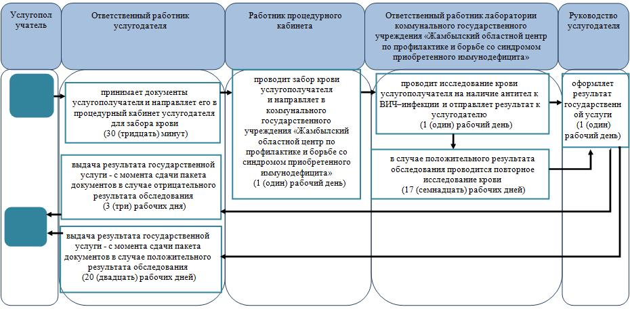

**Условные знаки:**



|  |  |
| --- | --- |
|  | Утвержден постановлением акимата Жамбылской области от "10" августа 2015 года № 193 |

**Регламент государственной услуги**  
**"Выдача справки с противотуберкулезной организации"**

      Сноска. Регламент утратил силу постановлением акимата Жамбылской области от 22.08.2019 № 175 (вводится в действие по истечении десяти календарных дней после дня его первого официального опубликования).

|  |  |
| --- | --- |
|  | Утвержден постановлением акимата Жамбылской области от "10" августа 2015 года № 193 |

**Регламент государственной услуги**  
**"Выдача выписки из медицинской карты стационарного больного"**  
**1. Общие положения**

      1. Государственная услуга "Выдача выписки из медицинской карты стационарного больного" (далее – государственная услуга) оказывается медицинскими организациями Жамбылской области, оказывающими стационарную помощь (далее – услугодатель) в соответствии со стандартом государственной услуги "Выдача выписки из медицинской карты стационарного больного" (далее - стандарт) утвержденным приказом Министра здравоохранения и социального развития Республики Казахстан от 27 апреля 2015 года № 272 "Об утверждении стандартов государственных услуг в области здравоохранения" (зарегистрирован в Реестре государственной регистрации нормативных правовых актов от 11 июня 2015 года № 11304).

      2. Прием заявлений и выдача результата оказания государственной услуги осуществляется через услугодателя.

      Форма оказания государственной услуги – бумажная.

      3. Результат оказания государственной услуги – выписка из медицинской карты стационарного больного по форме, утвержденной приказом исполняющего обязанности Министра здравоохранения Республики Казахстан от 23 ноября 2010 года № 907 "Об утверждении форм первичной медицинской документации организаций здравоохранения" (зарегистрированный в Реестре государственной регистрации нормативных правовых актов № 6697), подписанная врачом-ординатором, заверенная личной врачебной печатью и печатью услугодателя.

**2. Описание порядка действий структурных подразделений (работников) услугодателя процессе оказания государственной услуги**

      4. Основанием для начала процедуры (действия) по оказанию государственной услуги является заявление и документы услугополучателя, необходимые для оказания государственной услуги (далее - документы), указанные в пункте 9 стандарта.

      5. Содержание каждой процедуры (действия), входящей в состав процесса оказания государственной услуги, длительность его выполнения:

      1) врач – ординатор заполняет выписку из медицинской карты стационарного больного, подписывает и ставит личную врачебную печать – время исполнения 45 (сорок пять) минут;

      2) руководство услугодателя проводит идентификацию подлинности подписи и личной печати врача-ординатора, ставит подпись и печать услугодателя, предоставляет услугополучателю выписку - время исполнения 15 (пятнадцать) минут.

      Основанием для отказа в оказании государственной услуги является установление недостоверности документов, представленных услугополучателем для получения государственной услуги, и (или) данных (сведений), содержащихся в них.

      Сноска. Пункт 5 – в редакции постановления акимата Жамбылской области от 29.12.2017 № 296 (вводится в действие по истечении десяти календарных дней после дня его первого официального опубликования).

      6. Результат процедуры (действия) по оказанию государственной услуги, который служит основанием для начала выполнения следующей процедуры (действия):

      1) проставление подписи и личной печати врачом-ординатором в выписке из медицинской карты стационарного больного;

      2) проставление подписи руководства услугодателя и печати услугодателя в выписке из медицинской карты стационарного больного.

**3. Описание порядка взаимодействия структурных подразделений (сотрудников) услугодателя в процессе оказания государственной услуги**

      7. Перечень структурных подразделений (работников) услугодателя, которые участвуют в процессе оказания государственной услуги:

      1) врач – ординатор;

      2) руководство услугодателя.

      8. Описание последовательности процедур (действий) между структурными подразделениями услугодателя:

      1) врач – ординатор заполняет выписку из медицинской карты стационарного больного, подписывает и ставит личную врачебную печать – время исполнения 45 (сорок пять) минут;

      2) руководство услугодателя проводит идентификацию подлинности подписи и личной печати врача-ординатора, ставит подпись и печать услугодателя, предоставляет услугополучателю выписку - время исполнения 15 (пятнадцать) минут.

      9. Подробное описание последовательности процедур (действий), взаимодействий структурных подразделений (работников) услугодателя в процессе оказания государственной услуги отражается в справочнике бизнес-процессов оказания государственной услуги согласно приложению к настоящему регламенту. Справочник бизнес-процессов оказания государственной услуги размещается на официальном сайте акимата Жамбылской области zhambyl.gov.kz и на интернет – ресурсе коммунального государственного учреждения "Управление здравоохранения акимата Жамбылской области" -http://densaulyk.zhambyl.kz.

|  |  |
| --- | --- |
|  | Приложение к регламенту государственной услуги "Выдача выписки из медицинской карты стационарного больного" |

**Справочник**  
**бизнес-процессов оказания государственной услуги**  
**"Выдача выписки из медицинской карты стационарного больного"**

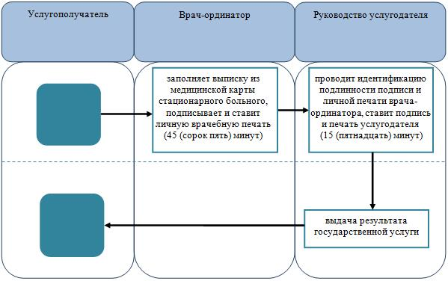

**Условные знаки:**



|  |  |
| --- | --- |
|  | Утвержден постановлением акимата Жамбылской области от "10" августа 2015 года № 193 |

**Регламент государственной услуги "Выдача справки с психоневрологической организации"**

      Сноска. Регламент утратил силу постановлением акимата Жамбылской области от 18.04.2016 № 131 (вводится в действие по истечении десяти календарных дней после дня его первого официального опубликования).

|  |  |
| --- | --- |
|  | Утвержден постановлением акимата Жамбылской области от "10" августа 2015 года № 193 |

**Регламент государственной услуги**  
**"Выдача справки с наркологической организации"**

      Сноска. Регламент утратил силу постановлением акимата Жамбылской области от 18.04.2016 № 131 (вводится в действие по истечении десяти календарных дней после дня его первого официального опубликования).

|  |  |
| --- | --- |
|  | Утвержден постановлением акимата Жамбылской области от "10" августа 2015 года № 193 |

**Регламент государственной услуги**  
**"Выдача справки с медицинской организации, оказывающей первичную медико-санитарную помощь"**  
**1. Общие положения**

      1. Государственная услуга "Выдача справки с медицинской организации, оказывающей первичную медико-санитарную помощь" (далее – государственная услуга) оказывается медицинскими организациями Жамбылской области (далее – услугодатель) в соответствии со стандартом государственной услуги "Выдача справки с медицинской организации, оказывающей первичную медико-санитарную помощь" (далее - стандарт) утвержденным приказом Министра здравоохранения и социального развития Республики Казахстан от 27 апреля 2015 года № 272 "Об утверждении стандартов государственных услуг в области здравоохранения" (зарегистрирован в Реестре государственной регистрации нормативных правовых актов от 11 июня 2015 года № 11304).

      2. Прием заявлений и выдача результата оказания государственной услуги осуществляется через услугодателя.

      Форма оказания государственной услуги – бумажная.

      3. Результат оказания государственной услуги – справка с медицинской организации, оказывающей первичную медико-санитарную помощь, выданная по форме согласно приложению к стандарту государственной услуги и по формам №035-2/у и № 079/у, утвержденным приказом исполняющего обязанности Министра здравоохранения Республики Казахстан от 23 ноября 2010 года № 907 "Об утверждении форм первичной медицинской документации организаций здравоохранения" (зарегистрированный в Реестре государственной регистрации нормативных правовых актов № 6697), подписанными участковым врачом или врачом общей практики, заверенными личной врачебной печатью и печатью услугодателя.

**2.Описание порядка действий структурных подразделений (работников) услугодателя в процессе оказания государственной услуги**

      4. Основанием для начала процедуры (действия) по оказанию государственной услуги является заявление и документы услугополучателя, необходимые для оказания государственной услуги (далее - документы), указанные в пункте 9 стандарта.

      5. Содержание каждой процедуры (действия), входящей в состав процесса оказания государственной услуги, длительность его выполнения:

      При выдачи справки по форме № 035 - 2/у:

      1) участковый врач или врач общей практики производит прием документов, проверку наличия в портале "Регистр прикрепленного населения", "Электронный регистр диспансерных больных", заполняет бланк справки согласно приложению 1 к стандарту и заверяет подписью, личной врачебной печатью, регистрирует в журнале и направляет к руководству услугодателя - время исполнения 15 (пятнадцать) минут;

      2) руководство услугодателя проводит идентификацию подлинности подписи, личной врачебной печати участкового врача или врача общей практики, затем предоставляет справку заверенную подписью руководства услугодателя и печатью услугодателя - время исполнения 15 (пятнадцать) минут.

      При выдачи справки по форме № 079/у:

      1) участковый врач или врач общей практики производит прием документов, проверку наличия в портале "Регистр прикрепленного населения", производит осмотр, выставляет группу здоровья, делает выписку из формы № 063/у, заполняет бланк справки согласно форме № 079/у, утвержденной приказом исполняющего обязанности Министра здравоохранения Республики Казахстан от 23 ноября 2010 года № 907 "Об утверждении форм первичной медицинской документации организаций здравоохранения" (зарегистрировано в Реестре государственной регистрации нормативных правовых актов № 6697) и заверяет подписью, личной врачебной печатью, регистрирует в журнале и направляет к руководству услугодателя - время исполнения 15 (пятнадцать) минут;

      2) руководство услугодателя проводит идентификацию подлинности подписи, личной врачебной печати участкового врача или врача общей практики, затем предоставляет справку заверенную подписью руководства услугодателя и печатью услугодателя - время исполнения 15 (пятнадцать) минут.

      Основанием для отказа в оказании государственной услуги является установление недостоверности документов, представленных услугополучателем для получения государственной услуги, и (или) данных (сведений), содержащихся в них.

      Сноска. Пункт 5 – в редакции постановления акимата Жамбылской области от 29.12.2017 № 296 (вводится в действие по истечении десяти календарных дней после дня его первого официального опубликования).

      6. Результат процедуры (действия) по оказанию государственной услуги, который служит основанием для начала выполнения следующей процедуры (действия):

      При выдачи справки по форме № 035 - 2/у:

      1) проставление подписи и личной врачебной печати участкового врача или врача общей практики;

      2) проставление подписи руководства и печати услугодателя.

      При выдачи справки по форме № 079/у:

      1) проставление подписи и лично й врачебной печати участкового врача или врача общей практики;

      2) проставление подписи руководства и печати услугодателя.

**3. Описание порядка взаимодействия структурных подразделений (работников) услугодателя в процессе оказания государственной услуги**

      7. Перечень структурных подразделений (работников) услугодателя, которые участвуют в процессе оказания государственной услуги:

      1) участковый врач или врач общей практики;

      2) руководство услугодателя.

      8. Описание последовательности процедур (действий) между структурными подразделениями услугодателя:

      При выдачи справки по форме № 035 - 2/у:

      1) участковый врач или врач общей практики производит прием документов, проверку наличия в портале "Регистр прикрепленного населения", "Электронный регистр диспансерных больных", заполняет бланк справки согласно приложению 1 к стандарту и заверяет подписью, личной врачебной печатью, регистрирует в журнале и направляет к руководству услугодателя - время исполнения 15 (пятнадцать) минут;

      2) руководство услугодателя проводит идентификацию подлинности подписи, личной врачебной печати участкового врача или врача общей практики, затем предоставляет справку заверенную подписью руководства услугодателя и печатью услугодателя - время исполнения 15 (пятнадцать) минут.

      При выдачи справки по форме № 079/у:

      1) участковый врач или врач общей практики производит прием документов, проверку наличия в портале "Регистр прикрепленного населения", производит осмотр, выставляет группу здоровья, делает выписку из формы № 063/у, заполняет бланк справки согласно форме № 079/у, утвержденным приказом исполняющего обязанности Министра здравоохранения Республики Казахстан от 23 ноября 2010 года № 907 "Об утверждении форм первичной медицинской документации организаций здравоохранения" (зарегистрированный в Реестре государственной регистрации нормативных правовых актов № 6697) и заверяет подписью, личной врачебной печатью, регистрирует в журнале и направляет к руководству услугодателя - время исполнения 15 (пятнадцать) минут;

      2) руководство услугодателя проводит идентификацию подлинности подписи, личной врачебной печати участкового врача или врача общей практики, затем предоставляет справку заверенную подписью руководства услугодателя и печатью услугодателя - время исполнения 15 ( пятнадцать) минут.

      9. Подробное описание последовательности процедур (действий), взаимодействий структурных подразделений (работников) услугодателя в процессе оказания государственной услуги отражается в справочнике бизнес-процессов оказания государственной услуги согласно приложению к настоящему регламенту. Справочник бизнес-процессов оказания государственной услуги размещается на официальном сайте акимата Жамбылской области zhambyl.gov.kz и на интернет – ресурсе коммунального государственного учреждения "Управление здравоохранения акимата Жамбылской области" -http://densaulyk.zhambyl.kz.

|  |  |
| --- | --- |
|  | Приложение к регламенту государственной услуги "Выдача справки с медицинской организации, оказывающей первичную медико-санитарную помощь" |

**Справочник бизнес-процессов оказания государственной услуги**  
**"Выдача справки с медицинской организации, оказывающей первичную медико-санитарную помощь"**  
**А. При выдаче справки по форме № 035-2у**

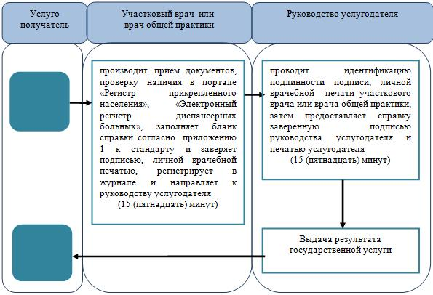

**Условные знаки:**



**Справочник бизнес-процессов оказания государственной услуги**  
**"Выдача справки с медицинской организации, оказывающей первичную медико-санитарную помощь"**  
**Б. При выдаче справки по форме № 079/у**

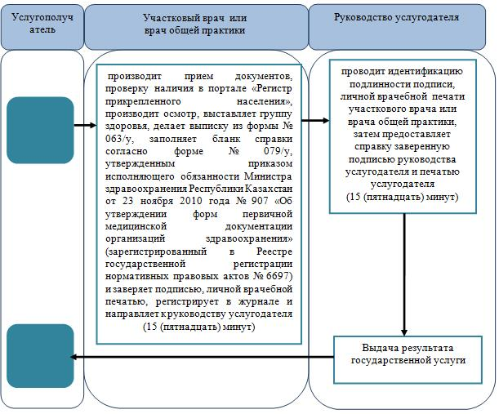

**Условные знаки:**



|  |  |
| --- | --- |
|  | Утвержден постановлением акимата Жамбылской области от "10" августа 2015 года № 193 |

**Регламент государственной услуги**  
**"Выдача листа о временной нетрудоспособности с медицинской организации, оказывающей первичную медико-санитарную помощь"**

      Сноска. Регламент утратил силу постановлением акимата Жамбылской области от 22.08.2019 № 175 (вводится в действие по истечении десяти календарных дней после дня его первого официального опубликования).

|  |  |
| --- | --- |
|  | Утвержден постановлением акимата Жамбылской области от "10" августа 2015 года № 193 |

**Регламент государственной услуги**  
**"Выдача справки о временной нетрудоспособности с медицинской организации, оказывающей первичную медико-санитарную помощь"**

      Сноска. Регламент утратил силу постановлением акимата Жамбылской области от 22.08.2019 № 175 (вводится в действие по истечении десяти календарных дней после дня его первого официального опубликования).

© 2012. РГП на ПХВ «Институт законодательства и правовой информации Республики Казахстан» Министерства юстиции Республики Казахстан